Комнатные цветы оздоравливают микроклимат закрытых помещений: выделяют кислород и поглощают углекислоту, где её почти в 20 раз больше, чем под открытым небом, увлажняют и очищают воздух от микробов и пыли, бодрящий аромат, испускаемый комнатными эфирномасличными растениями, которые насыщают воздух фитонцидами, может улучшить самочувствие, повышать функциональную активность организма, стимулировать его работоспособность и защитные силы.
Растения оказывают и благотворное эмоциональное воздействие на человека: красота и разнообразие форм и окраски влияют на чувства людей, помогают снять нервное и физическое напряжение. Комнатные цветы придают и помещению своеобразный колорит, создавая определенный комфорт. Если растения подобрать правильно, то можно достичь очищения воздуха от патогенных микроорганизмов на 50%, а 30 минутное пребывание в комнате с такими растениями помогает полностью восстановить защитные силы организма.
Конечно для ребенка находящего в группе особенно в холодные время года, когда больше времени дети находятся в помещений будет большой пользой, если оформлен природный уголок с использованием комнатных растений, это очищение воздуха, а так же растения помогают в воспитании детей и привлечении их к изучению живого мира.
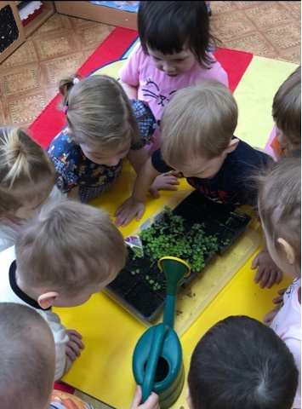
Ребенок знакомиться с живой природой не только через картинки, он в реальности знакомится с природой, приобретает много полезных знаний и учится заботиться, поливая, удобряя и купая растения, тем самым получает познавательное развитие и трудовое воспитание. Для более эффективного процесса ознакомления воспитанников с цветами будет организация деятельности по его наполнению и использованию в ходе воспитательно – образовательной работы.
Очень важно отметить, что для ребенка безопасность превыше всего очень важно подразделить цветы на категорий полезные и ядовитые, чтобы не настии вред для детей.
Например: Наибольший бактерицидный эффект в отношений микроорганизмов оказывают Лавр благородный, комнатный лимон, китайская роза(гибискус), аукуба, антуриум, пеперомия, комнатный виноград (ройциссус ромбический), сансевьера, бегония белопятнистая, все виды домашних гераней, из суккулентов – алоэ, молочаи, толстянки, каланхоэ. Несколько меньший эффект у пилеи Кадье и диффенбахии пестрой. Так же есть опасные цветы нельзя выращивать в детской комнате растения семейства ароидных. Несмотря на необычайную красоту и популярность, эти растения имеют ядовитый сок, который при попадании на кожу может вызвать отек гортани, слизистой рта и коньюктивит глаз.
Наиболее распространенные виды растений семейства ароидных - это антуриум, алоказия, аглаонема, диффенбахия, каладиум, замиокулькас, спатифиллум и другие. Не менее опасны для выращивания в детской комнате растения семейства молочайных - молочай, акалифа, кротон и ятрофа. Смолы молочайных также содержат ядовитые вещества, которые могут привести к отравлениям в тяжелой форме.
Поэтому очень важно относиться с большой внимательностью в оформление живого уголка и конечно выполняться требования, такие как:
- Уголок природы должен быть красочным;
- Календарь природы в каждой возрастной группе;
- Цветы должны располагаться на уровне глаз, а так же оборудования по уходу за растениями ( палочки для рыхления, тряпочки , лейки);
- Природный материал должен располагаться в контейнерах;
- Цветы должны быть безопасны для детей не допустить ядовитых растений, тем самым по каждой возрастной группе должен быть определенный список комнатных растений.
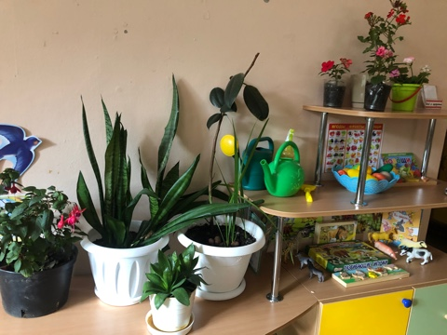

Воспитатель Юраш Анна Александровна

